高一物理秋季班（教师版）

|  |  |  |  |  |  |
| --- | --- | --- | --- | --- | --- |
| 教师 | |  | 日期 |  | |
| 学生 | |  | | | |
| 课程编号 | |  | 课型 | 复习 | |
| 课题 | | 力的合成与分解 | | | |
| 教学目标 | | | | | |
| 1、会用平行四边形定则、三角形法则进行力的合成  2、会根据力的效果进行分解 | | | | | |
| 教学重点 | | | | | |
| 1、理解平行四边形法则和三角形法则的应用 | | | | | |
| 教学安排 | | | | | |
|  | 版块 | | | | 时长（分钟） |
| 1 | 新课导入 | | | | 5 |
| 2 | 知识点讲解 | | | | 45 |
| 3 | 课堂练习 | | | | 60 |
| 4 | 课堂总结 | | | | 10 |
| 5 | 回家作业 | | | | 40 |

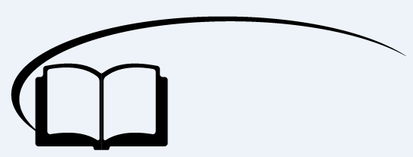

力的合成与分解



**知识点回顾**

一、力的合成

1、定义：如果几个力共同作用产生的效果与一个力的作用效果相同，这一个力就叫作那几个力的______，几个力叫作这一个力的______。

2、关系：合力与分力是______关系。

3、运算法则。

①平行四边形定则：求两个互成角度的共点力的合力，可以用表示这两个力的线段为邻边作平行四边形，这两个邻边之间的对角线就表示合力的______和______。

②三角形定则：把两个矢量的首尾顺次连接起来，第一个矢量的首到第二个矢量的尾的______为合矢量。

【答案】合力；分力；等效替代；大小；方向；有向线段

二、力的分解

1、定义：力的分解是求一个力的______的过程。力的分解是______的逆运算。

2、遵循的原则：①______定则；②______定则。

3、分解方法：①_______分解法；②_______分解法。

【答案】分力；力的合成；平行四边形；三角形；力的效果；正交



**知识点讲解**

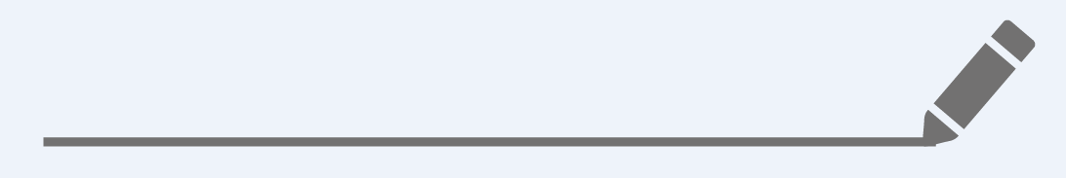

知识点一：力的合成

一、合力与分力

1、一个力如果它产生的效果跟几个力共同作用所产生的效果相同，这个力就叫做那几个力的合力，那几个力就叫做这个力的分力．

2、力的合成：求几个力合力的过程叫做力的合成

3、共点力：几个力如果作用在物体的同一个点，或者它们的作用线相交于同一个点，这几个力做共点力。

4、合力与分力的关系

1、合力与分力是一种替代与被替代的关系。在力的合成中，分力是物体实际受到的力而合力并不物体受到的实际力。

2、合力大小可以大于分力、也可以小于分力、也可以等于分力。

二、力的合成法则

1、平行四边形定则

以表示两个力的有向线段为邻边画平行四边形，这两边对角线的大小和方向就表示合力的大小和方向。

2、三角形定则

将两个力中的任意一个力，平行移动到另一个力的箭首，而后将这两个力首尾相连，连线的大小和方向就表示合力的大小和方向。

平行四边形定则与三角形定则具有相同的本质，如图所示。

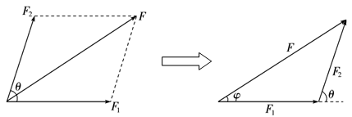

三、合力的计算

1、作图法：要选取统一标度，严格作出力的图示及平行四边形，用统一标度去度量作出平行四边形的对角线，求出合力的大小，再量出对角线与某一分力的夹角，求出合力的方向.

2、计算法：根据平行四边形定则作出示意图，然后利用解三角形的方法求出对角线，即为合力。高中阶段以下几种情况可以用计算法求解。

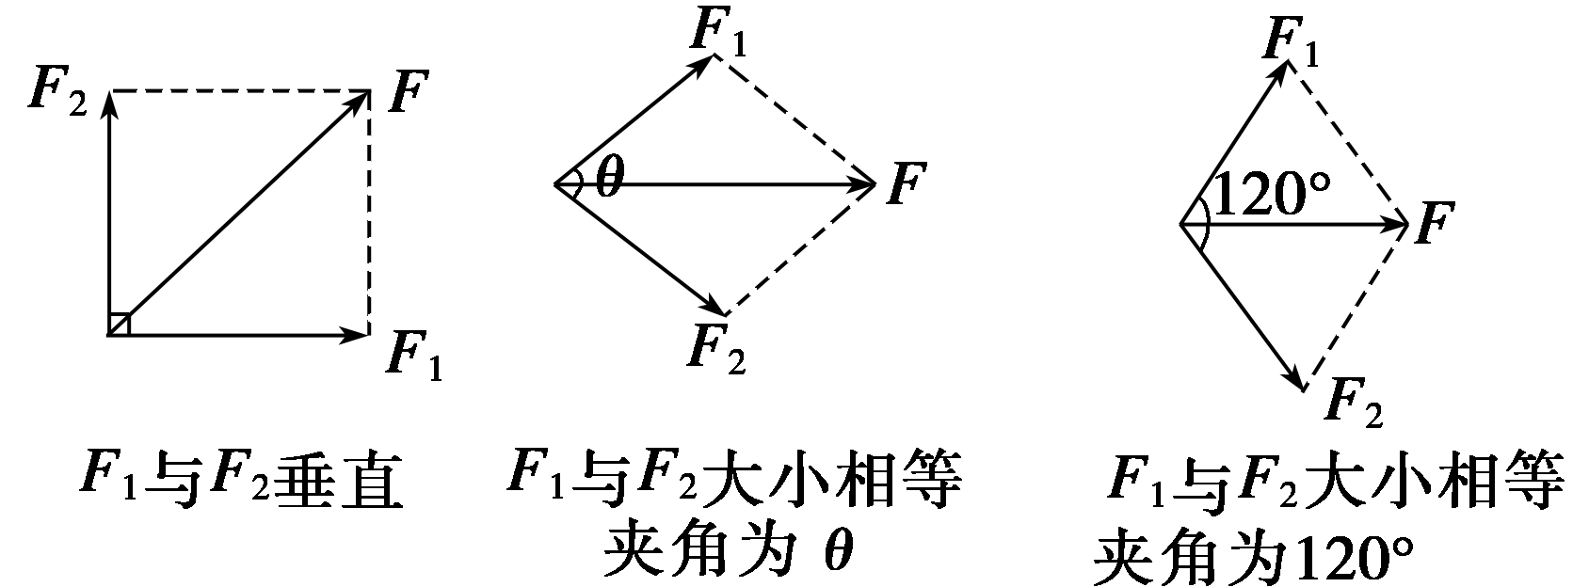

（1）相互垂直的两个力合成，合力大小为

（2）夹角为*θ*、大小相等（*F*1＝*F*2）的两个力合成，其平行四边形为菱形，对角线位于角平分线上，合力大小为*F*＝2*F*1cos

特别的，当夹角为120°时，*F*＝*F*1；当夹角为60°时，*F*＝*F*1

四、合力的范围

1、两个共点力的合成，|*F*1－*F*2|≤*F*合≤*F*1＋*F*2，即两个力大小不变时，其合力随两力夹角的增大而减小，当两力反向时，合力最小，为|*F*1－*F*2|，当两力同向时，合力最大，为*F*1＋*F*2.

2、三个共点力的合成：

（1）当三个共点力共线同向时，合力最大为*F*1＋*F*2＋*F*3

（2）任取两个力，求出合力范围，如第三个力在这个范围内，则三力合成的最小值为零；如不在范围内，则合力的最小值为最大的一个力减去另外两个较小力的数值之和的绝对值

【例1】大小分别为30N和25N的两个力，同时作用在一个物体上，对于合力大小的估计，正确的是 （ ）

A．*F*＝55N B．25N≤*F*≤30N C．25N≤*F*≤55N D．5N≤*F*≤55N

【难度】★

【答案】D

【例2】水平横梁一端*A*插在墙壁内，另一端装有一小滑轮*B*，一轻绳的一端*C*固定于墙壁上，另一端*D*跨过滑轮后悬挂一质量为*m*＝10kg的重物，∠*CBA*＝30°，如图所示。则滑轮受到绳子的作用力为 （ ）

*A*

*B*

*C*

30°

*D*

A．50N B．50N

C．100N D．100N

【难度】★★

【答案】C

【解析】所谓绳子对滑轮的作用力指的是两段绳子对滑轮拉力的合力。以滑轮为研究对象，两绳对滑轮的拉力分别为*F*1、*F*2，如图所示。

因*F*1＝*F*2，所以图示平行四边形为一菱形。又因*F*1与*F*2的夹角为120°，根据菱形的性质可知，*F*1、*F*2与合力*F*间夹角均为600，由此可得*F*＝*F*1＝*F*2＝100N。

B

*F*1

*F*2

*F*

【例3】大小为4N、7N和9N的三个共点力，它们的最大合力是多大？最小合力是多大？

【难度】★★

【答案】最大合力为20N，最小合力为0N

【解析】当三个力同向时，合力最大等于三力相加；三个力可以组成一个封闭三角形，合力为0

【例4】两个均为200N的力，其间夹角为60°，用两种方法求它们的合力。

【难度】★★

【答案】346N

【解析】方法一：图解法

自*O*引两条线段*O*A和*O*B，相互间成60°夹角。取1cm长度表示100N的力，则*O*A和*O*B长度都为2cm，作出平行四边形*O*ACB，其对角线*O*C就代表两个力的合力。量得*O*C长为3.5 cm，所以合力的大小为*F*＝100×3.5N＝350N，再用量角器量得∠A*O*C＝30°，即合力沿两力夹角的平分线。

方法二：计算法

*O*

*A*

*B*

*C*

*F*

*D*

先画出平行四边形*O*ABC，由于*O*A＝*O*B，因此平行四边形是一菱形。

根据菱形的性质可得：*O*D＝*O*C，∠A*O*C＝30°

所以合力的大小为：



**课堂练习**

1、一物体受到同一平面内的三个共点力作用，其大小分别为*F*1＝30N，*F*2＝40N，*F*3＝50N。则它们的合力的最大值与最小值分别为______和_____。

【难度】★★

【答案】120N；0N

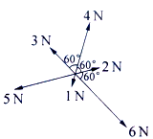2、如图所示，六个力的合力为______N，若去掉1N的那个分力，则其余五个力的合力大小为______N，方向______。

【难度】★★★

【答案】0；1N；与1N的力的方向相反。

3、如图所示，有五个力*F*1、*F*2、*F*3、*F*4、*F*5作用于一点*O*，构成一个正六边形的两邻边和三条对角线，设*F*3＝10N，试求这五个力的合力。

*F*1

*F*2

*F*5

*O*

*F*3

*F*4

【难度】★★★

【答案】所求五个力的合力大小为30 N，方向沿*F*3方向

【解析】由题中可以看出*F*1与*F*4的合力与*F*3大小相等，方向相同；同理，*F*2与*F*5的合力也与*F*3大小相等，方向相同。依据六边形的性质及力的合成的平行四边形定则，可求得五个力的合力等效为三个*F*3的合力，即所求五个力的合力大小为30 N，方向沿力*F*3的方向

4、在研究两个共点力合成的实验中，得到如图所示的合力*F*与两个分力的夹角*θ*的关系图像，求：

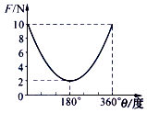（1）两个分力大小各是多少？

（2）此合力的变化范围是多少？

【难度】★★★

【答案】（1）6N；8N（2）2——14N

【解析】由图可知，当夹角为0时合力等于两力之和为10N，当夹角为180度时合力等于两力之差为2N；即可求出两力大小。



知识点二：力的分解

一、力的分解

力的分解本质上是用几个力的效果去代替一个力产生的效果。思想方法也是等效替代。

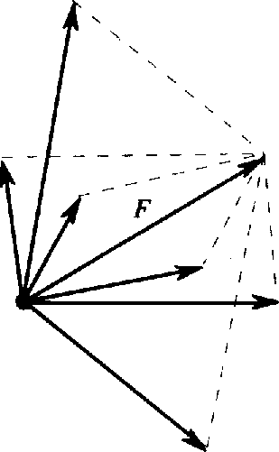力的分解规律：平行四边形法则

二、力的分解的讨论：

1、已知合力的大小和方向，可以分解为无数对分力。

2、已知合力*F*的大小和方向的情况下

（1）若已知*F*1、*F*2的方向——有确定的解；

（2）若已知*F*1的大小和方向——有确定的解；

（3）若已知*F*2的方向和*F*1的大小（*F*2和*F*的夹角为*θ*，*θ*<90°）——解的情况取决于*F*和*F*1的大小

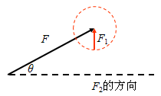当*F*1<*F*sin*θ*时，无解；

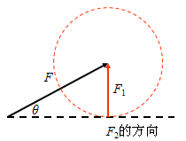当*F*1＝*F*sin*θ*时，有一组解；

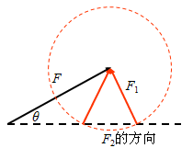当*F*>*F*1>*F*sin*θ*时，有两组解；

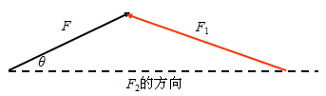当*F*1>*F*时，有一组解。

三、按里的实际效果分解

在实际问题中，没有限制的情况下，一个力可以分解为无数对大小、方向各不相同的力，但是在实际问题中，要依据力的实际作用效果进行分解。

|  |  |
| --- | --- |
| 实例 | 分解思路 |
| W194.TIF | 拉力*F*可分解为水平分力*F*1＝*F*cos*α*和竖直分力*F*2＝*F*sin*α* |
| W195.TIF | 重力分解为沿斜面向下的力*F*1＝*mg*sin*α*和垂直斜面向下的力*F*2＝*mg*cos*α* |
| W196.TIF | 重力分解为使球压紧挡板的分力*F*1＝*mg*tan*α*和使球压紧斜面的分力*F*2＝ |
| W197.TIF | 重力分解为使球压紧竖直墙壁的分力*F*1＝*mg*tan*α*和使球拉紧悬线的分力*F*2＝*mg*/cos*α* |
| W198.TIF | 小球重力分解为使物体拉紧*AO*线的分力*F*2和使物体拉紧*BO*线的分力*F*1，大小都为*F*1＝*F*2＝ |
| W199.TIF | 拉力分解为拉伸*AB*的分力*F*1＝*mg*tan*α*和压缩*BC*的分力*F*2＝ |

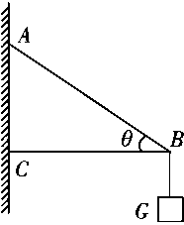【例1】如图所示，在三角形支架*B*点用一根细绳挂一个重为120 N的重物*G*，已知*θ*＝37°，求横梁*BC*和斜梁*AB*所受的力（*A*、*C*处为光滑铰链连接，tan 37°＝）

【难度】★★

【答案】180N；方向与竖直方向成53°

【解析】画图：竖直绳上的拉力等于*G*，把该拉力按力的作用效果分解为对*AB*的拉力*FAB*和对*BC*的压力*FBC*，如图所示．

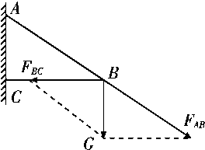由三角形相似得：＝＝，

则*F*BC＝*G*＝×120＝160 N，*F*AB＝*G*＝×120＝200 N

【例2】如图所示，有一个表面光滑、质量很小的截面是等腰三角形的尖劈，其倾角为*θ*，插在缝*A*、*B*之间，在尖劈上加一个力*F*，则尖劈对缝的左侧压力大小为多少？

*F*

【难度】★★

【答案】



**课堂练习**

1、下列四个图中，*F*1、*F*2、*F*3都恰好构成封闭的直角三角形（顶角为直角），这三个力的合力最大的是 （ ）

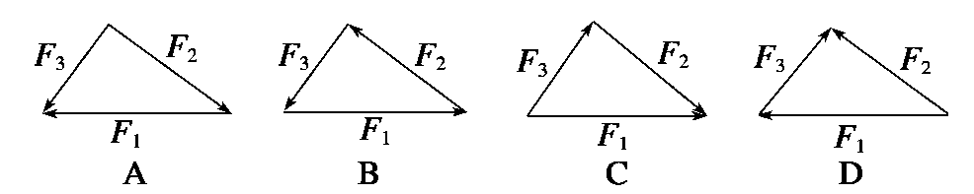

【难度】★

【答案】C

2、将一个*F*＝10N的力分解为两个分力，已知一个分力的方向与*F*成30°角，另一个分力的大小为6N，则在分解中 （ ）

A．有无数组解 B．有两解

C．有唯一解 D．无解

【难度】★★

【答案】B

【解析】已知一个分力有确定的方向，与*F*成30°夹角，知另一个分力的最小值为*F*sin30°＝5N，而另一个分力大小大于5N小于10N，所以分解的组数有两组解．如图．故B正确，A、C、D错误．

3、如图所示，一根均匀轻绳的两端系在天花板上，在绳子的*C*点施加一拉力*F*，逐渐增大*F*，为使*AC*、*BC*两绳同时断裂，则拉力*F*的方向与*AC*绳间的夹角为 （ ）

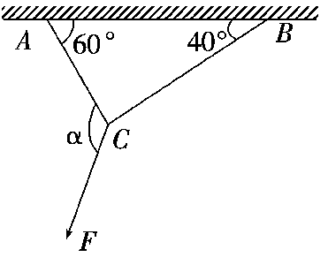A．120° B．100°

C．140° D．150°

【难度】★★

【答案】C

【解析】*AC*、*BC*为同样的绳子，因此所能承受的最大拉力相同，使其同时断裂，即*AC*、*BC*绳在*F*增大时所具有的拉力应一样大．力*F*产生两个效果，即沿*AC*与*BC*拉绳子，可将*F*沿*AC*、*BC*分解，为使两分力相等，则分力*FAC*、*FBC*与*F*的夹角应相等，如图所示．∠*α*＝180°－40°＝140°

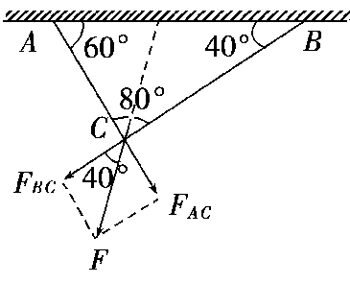

4、如图所示，*ABC*为一轻质直角劈行物体，将其卡与孔中，劈的斜面*AB*＝10cm，直角边*AC*＝2cm。当用*F*＝100N的力沿水平方向推劈时，求劈的上侧面和下侧面产生的推力。

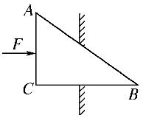

【难度】★★

【答案】上侧面*F*上＝500N，下侧面*F*下＝200N

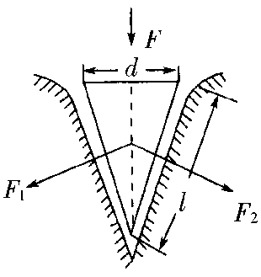5、刀、斧、凿、刨等切削工具的刃部叫做劈，劈的纵切面是一个三角形，如图所示，使用劈的时候，在劈背上加力*F*，这个力产生两个效果，这就是使劈的两个侧面挤压物体的力*F*1、*F*2，从而将物体劈开．设劈的纵截面为一个等腰三角形，劈背的宽度是*d*，劈的侧面长度为*l*，试证明*F*1＝*F*2＝*F*。这个表达式说明了什么？

【难度】★★★

【答案】见解析

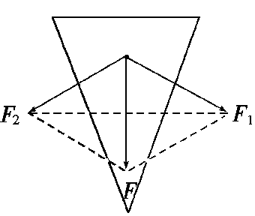【解析】*F*1、*F*2为*F*的两个效果分力．*F*1、*F*2垂直两个侧面，由于劈的纵截面为等腰三角形，则*F*1＝*F*2，如右图所示，则，得

的值越大，表明刀具越锋利，即越锋利的刀具越容易将物体劈开。

6、建筑工地上起重机起吊钢管，如图所示，已知钢管重1.8×104 N，长2 m，厚度可忽略不计，绳索能承受的最大拉力为1.5×104 N。为使起重机能吊起钢管，那么你准备的这根绳索最短长度为多少米？

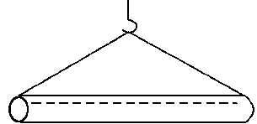

【难度】

【答案】4.5 m

【解析】首先要明白用一根绳索吊起，这根绳索必须穿过空心钢管后打结等一些信息，问题是在起吊时匀速上升，绳索所承受的拉力应不大于1.5×104 N．如图所示，通过对钢管受力分析，可知，当*F*＝*F*1＝*F*2＝1.5×104 N时，绳索长度最短，即为要准备的这根绳索所必须满足的最短长度，设为*Lx*

根据题意，起重机匀速提升钢管时，绳索的拉力*F*1和*F*2的合力应与钢管重力相等，即有：

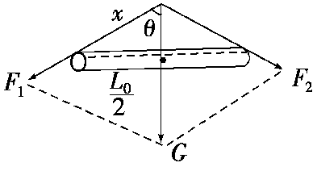2*F*cos *θ*＝*G*，

解得

则

解得*x*＝1.25m

故绳的总长度：*Lx*＝2*x*＋*L*0＝2×1.25＋2＝4.5 m



**课堂总结**

1、利用计算法的基本思路：

2、求解三个力的合力范围，需要注意哪些问题？



**回家作业**

1、如图所示，用*A*、*B*两块木板，搭成一个底角较小的人字形架，然后往中央一站，来推动衣橱，这里主要利用了 （ ）

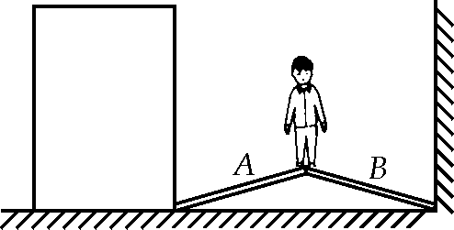A．力的平衡 B．力的相互作用

C．力的分解 D．力的合成

【难度】★

【答案】C

2、物体在斜面上保持静止状态，下列说法错误的是 （ ）（多选）

A．重力可分解为沿斜面向下的力与对斜面的压力

B．重力沿斜面向下的分力与斜面对物体的静摩擦力相平衡

C．物体对斜面的压力与斜面对物体的支持力是一对平衡力

D．重力垂直于斜面方向的分力与斜面对物体的支持力相平衡

【难度】★

【答案】AC

【解析】在斜面上保持静止的物体，其重力可分解为沿斜面向下的力和垂直于斜面的力，这个垂直于斜面的力并不是物体对斜面的压力，两者的作用点不同，力的性质也不同，只不过是两者的大小相等，方向相同而已．

3、如图所示，用一根细绳和一根杆组成三角支架，绳的一端绕在手指上，杆的一端顶在掌心，当挂上重物时，绳与杆对手指和手掌均有作用，则手指与手掌所受的作用力方向判断完全正确的是 （ ）

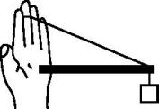 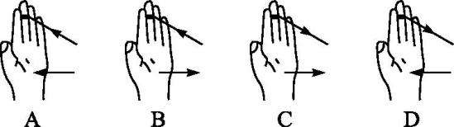

【难度】★

【答案】D

【解析】物体的重力产生斜向下拉绳子和水平向左压杆的作用效果，故绳子对手指有斜向下的作用力，杆对手掌有水平向左的作用力，选项D正确。

4、关于力的分解，下列说法中正确的是 （ ）

A．合力一定大于任何一个分力

B．静止在斜面上的物体所受重力可以分解为沿斜面向下的力和垂直斜面向下的压力

C．力的分解是力的合成的逆运算，它们都遵循平行四边形定则

D．一个物体受三个力作用，它们分别为*F*1＝2 N，*F*2＝5 N，*F*3＝6 N，则*F*3可能是*F*1、*F*2的合力

【难度】★★

【答案】C

【解析】合力与它的两个分力可以形成一个闭合三角形，依据三角形的三边关系可知：任意一个边大于另外两边之差，小于另外两边之和，故A选项不正确．力的分解不同于力的合成，不同性质的力可以合成一个力，但力的分解不能分解成不同性质的力，即重力不能分解为压力，所以B选项不正确．力的分解与力的合成都遵循平行四边形定则，且分解是合成的逆运算，故C选项正确．分力是依据合力的作用效果分解出来的力，不是一种新力。反之，物体所受的某一个力，不可能成为另几个力的合力，故D也不正确．

5、一物体位于光滑水平面上，同时受到三个水平共点力*F*1、*F*2和*F*3作用，其大小分别为*F*1＝42 N，*F*2＝28 N、*F*3＝20 N，且*F*2的方向指向正北，下列说法中正确的是 （ ）（多选）

A．这三个力的合力可能为零

B．*F*1、*F*2两个力的合力大小可能为20 N

C．若物体处于匀速直线运动状态，则*F*2、*F*3的合力大小为48 N，方向指向正南

D．若物体处于静止状态，则*F*1、*F*3的合力大小一定为28 N，方向指向正南

【难度】★★

【答案】ABD

【解析】*F*1、*F*2的合力范围是*F*1－*F*2≤*F*≤*F*1＋*F*2，即14 N≤*F*≤70 N．B正确．*F*3的大小处于此范围之内，所以这三个力的合力可能为零，A项正确．若物体处于平衡状态（静止或匀速直线运动），则某两个力的合力必定与第三个力等大反向．C错，D对．

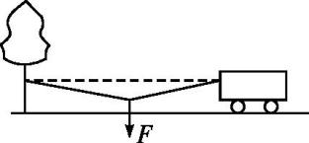6、如图所示，用绳子一端系在汽车上，另一端系在等高的树干上，两端点间绳长10 m。用300 N的拉力把水平绳子的中点往下拉离原位置0*.*5 m，不考虑绳子的重力和绳子的伸长量，则绳子作用在汽车上的力的大小为 （ ）

A*．*1 500 N B．6 000 N

C．3 000 N D．1 500 N

【难度】★★

【答案】A

【解析】由题目可知绳子与水平方向的夹角正弦值为sin *α＝*0*.*1，将力*F*按如图所示进行分解，则*F＝*2*F*绳sin *α*。所以绳子的作用力为*F*绳*＝*1 500 N，选项A正确，B、C、D错误。

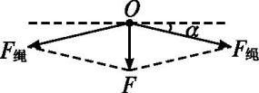

7、用一根长1*m*的轻质细绳将一副质量为1kg的画框对称悬挂在墙壁上，已知绳能承受的最大张力为10N，为使绳不断裂，画框上两个挂钉的间距最大为（*g*取10m/s2） （ ）

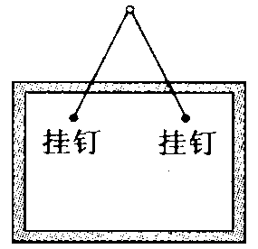A．m B．m

C．m D．m

【难度】★★

【答案】B

【解析】一个大小方向确定的力分解为两个等大的力时，合力在分力的角平分线上，且两分力的夹角越大，分力越大。当绳子拉力达到*F*＝10N的时候，绳子间的张角最大，即两个挂钉间的距离最大；画框受到重力和绳子的拉力，三个力为共点力，受力如图。绳子与竖直方向的夹角为*θ*，绳子长为*L*0＝1m，则有，两个挂钉的间距离，解得m，A项正确。

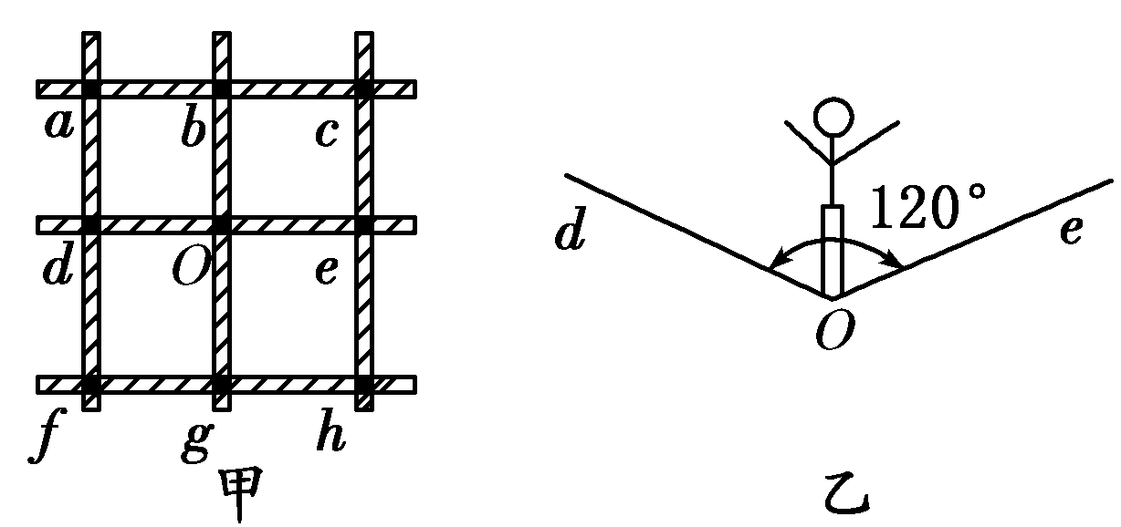8、甲所示为杂技表演的安全网示意图，网绳的结构为正方格形，*O*、*a*、*b*、*c*、*d*…等为网绳的结点．安全网水平张紧后，若质量为*m*的运动员从高处落下，并恰好落在*O*点上．该处下凹至最低点时，网绳*dOe*、*bOg*均成120°向上的张角，如图乙所示，此时*O*点受到的向下的冲击力大小为*F*，则这时*O*点周围每根网绳的拉力 （ ）

A．*F* B．

C．*F*＋*mg* D．

【难度】★★

【答案】B

【解析】*O*点周围共有4根绳子，设每根绳子的力为*F*′，则4根绳子的合力大小为2*F*′，所以*F*＝2*F*′，所以*F*′＝，应选B

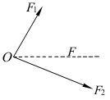9、如图所示，质点*O*受到两个共点力*F*1和*F*2的作用，为了使作用在质点上的合力沿虚线方向，需另施加一个作用力*F*3，试用作图法画出*F*3的最小值。

【难度】★★

【答案】

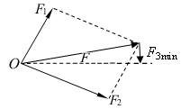

10、如图所示，一轻质三角形框架的*B*处悬挂一个定滑轮（质量忽略不计）。一人通过跨定滑轮的轻绳匀速提起一重为300 N的物体，求横杆*AB*和斜杠*BC*所受力的大小

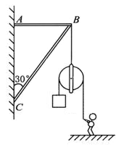

【难度】★★★

【答案】200N

【解析】以人为研究对象受力分析如图所示：因为物体匀速运动，则人对绳的拉力为300N。

所以*B*点受的绳向下的拉力*F*＝2*F*T＝600N，依据作用效果进行分解如图所示，由图解得：

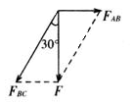

11、某压榨机的结构示意图如图所示，其中*B*点为固定铰链，若在*A*铰链处作用一垂直于壁的力*F*，则由于力*F*的作用，使滑块*C*压紧物体*D*，设*C*与*D*光滑接触，杆的重力及滑块*C*的重力不计。压榨机的尺寸如图所示，*l*＝0.5m，*b*＝0.05m。求物体*D*所受压力的大小是*F*的多少倍？

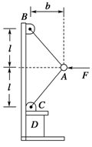

【难度】★★★

【答案】5倍

【解析】按力*F*的作用效果沿*AC*、*AB*方向分解为*F*1、*F*2，如图甲所示，则

*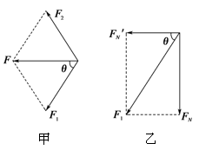F*1＝*F*2＝

由几何知识得tan*θ*＝＝10

按力*F*1的作用效果沿水平向左和竖直向下分解为*F*N′、*F*N。

如图乙所示，则

*F*N＝*F*1sin*θ*

以上各式联立解得*F*N＝5*F*

所以物体*D*所受压力的大小是*F*的5倍。